Univerzita Pardubice

Fakulta elektrotechniky a informatiky

Tomáš Holý

# Semestrální práce

*Odečty vodoměrů*

1 Úvod 3

1.1 Použité nástroje 3

1.2 Popis aplikace 3

1.3 Rich picture 4

2 Analýza 4

2.1 Aktéři systému 4

2.2 Export do xml 4

2.3 Optimalizace pro tisk 5

2.4 UML Use Case Diagram 1 5

2.5 UML Use Case Diagram 2 6

2.6 UML Activity Diagram – běžný uživatel 7

2.7 UML Activity Diagram – administrator 7

2.8 Databázový model 8

3 Implementace 9

3.1 Adresářová struktura 9

3.2 Ukázky zdrojového kódu 10

4 Závěr 12

# Úvod

Tento dokument je napsán jako dokumentace k semestrální práci z předmětu Návrh a tvorba www stránek. Webová aplikace je zaměřena na import a prohlížení odečtů vodoměrů zákazníků vodárenské společnosti, kteří pomocí této aplikace mají možnost samostatně zapsat odečet, který poté bude zkontrolován pracovníkem společnosti. Aplikace zahrnuje funkčnost správy uživatelských účtů a prohlížení dat souvisejících s vodoměry. V aplikaci je take impelemtován jednoduchý editační formulář, kde lze editovat veškeré číselníky či přiřazovat vodoměry, priřhalšovací údaje uživatelům a další.

## Použité nástroje

K tvorbě aplikace bylo použito vývojové prostředí JetBrains PhpStorm, ve kterém byly vytvořeny veškeré php, html a css soubory, internetová stránka www.draw.io a MySQL Workbench pro tvorbu grafické dokumentace aplikace a Google Chrome pro tstování aplikace.

## Popis aplikace

Aplikace slouží jako nástroj pro rozšíření služeb vodárenské společnosti. Zákazníci této společnosti budou mít možnost zapisovat údaje o stavu vodoměru a připojit fotku jako důkaz. Do aplikace nelze přistoupit bez uživatelského jména a hesla, které vodárenská společnost přiřadí svým zákazníkům, nebo definuje přímo v aplikaci. Přihlášený uživatel může nahlížet na údaje spojené s jeho vodoměrem, především odběrná místa, odečty a pohyby vodoměru.

V sekci import odečtu může uživatel zadat stav a podložit připojením fotografie. Jednotlivé importy lze před kontrolou pracovníkem vodárenské společnosti upravovat. Tabulky importu a prohlížení odečtů jsou optimalizovány pro tisk.

Sekce editace slouží pro přidávání, upravování a mazání dat z číselníkových tabulek vodoměry, pohyby vodoměrů, odběrná místa, odečty, adresář a sazby. Práce s těmito tabulkami je zjednodušený model skutečného informačního systému, který vodárenské společnosti používají, ale ve zjednodušené podobě (pouze základní údaje a méně číselníků).

## Rich picture

# Analýza

## Aktéři systému

## Role administrátor: Role s plným oprávněním , umožňuje zobrazit osobní údaje všech uživatelů a přidávat, upravovat či mazat uživatelské účty. Má přístup k veškerým údajům o běžném uživateli.

## Role běžný uživatel: Tato role je přiřazena všem zákazníkům vodárenské společnosti. Ti mají možnost změnit si heslo, prohlížet údaje o svých zařízeních a zapisovat odečty vodoměru.

## Role neregistrovaný: Má přístup pouze na úvodní stránku aplikace a přihlašovací dialog.

## Export do xml

Kdokoliv s uživatelským účtem má možnost exportovat historii odečtů vodoměru do xml souboru. Soubor se zároveň stáhne ze serveru a uloží do adresáře xml. Samotné vytvoření xml je vytvořeno pomocí souboru Serializer.php a dodatečného kódu v souboru xml.php kde se xml text vloží do souboru a stáhne uživateli do zařízení.

## Optimalizace pro tisk

Všechny stránky jsou optimalizovány pro tisk. Zmizí hlavička a patička, tisknou se pouze tabulky. Nastavení probíhá pomocí kaskádových stylů s parametrem media nastaveným na print.

## UML Use Case Diagram 1

## UML Use Case Diagram 2

## UML Activity Diagram – běžný uživatel

## UML Activity Diagram – administrator

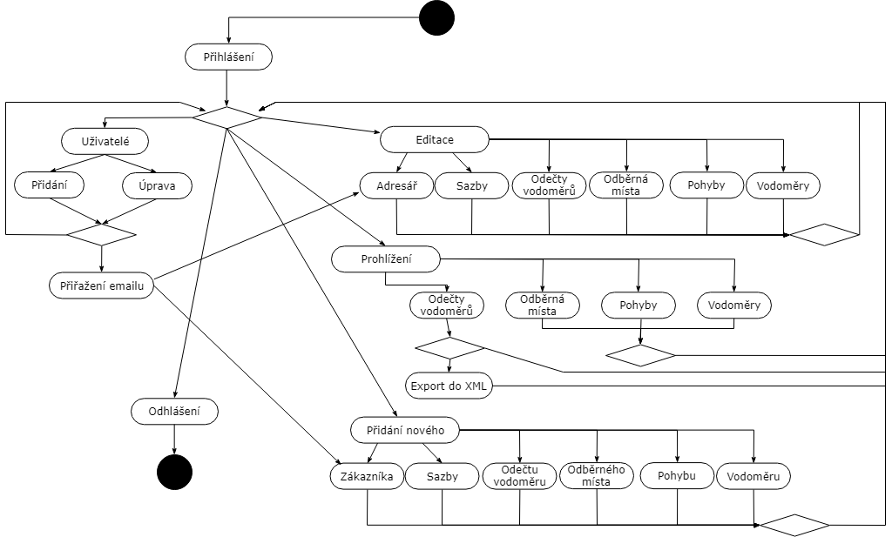

## Databázový model

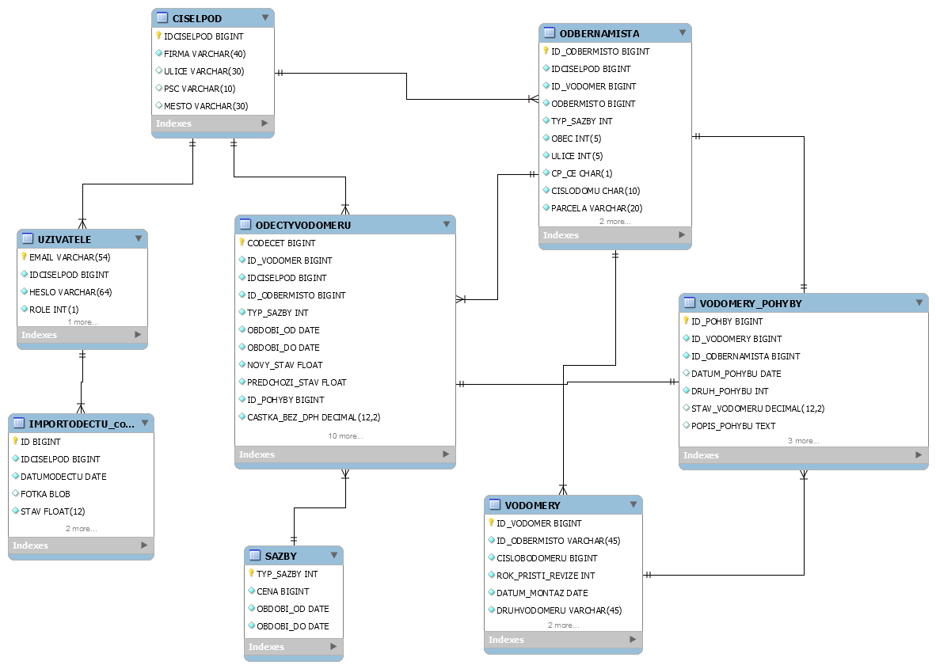

# Implementace

## Adresářová struktura

1. **code**

## Adresáře jsou rozděleny na *class*, kde se nachází třídy pro přihlašování a připojení do databáze. Adresář *css* obsahuje kaskédový styl dokumentu. V adresáři *page* jsou php soubory. Xml je adresář, ve kterém je umístěn php soubor obstarávající export do xml, zde se take ukládají veškeré exporty. Dále je zde už jen index.php pro spuštění stránek a config.php pro definici připojení k databázi.

1. **docs**

Tento adresář obsahuje obsahuje diagram, obrázky a dokumentaci.

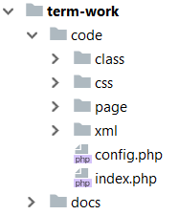

## Ukázky zdrojového kódu

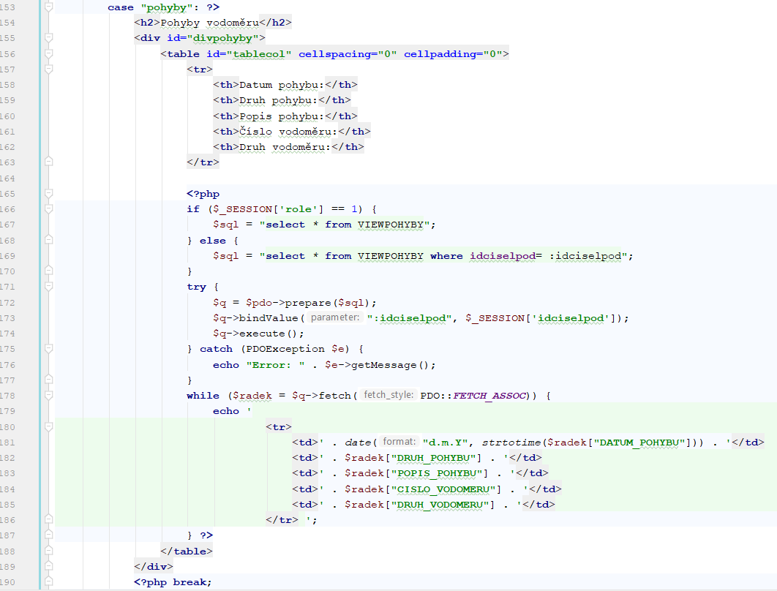**Prohlížení:** Zobrazení pohledu na pohyby vodoměrů

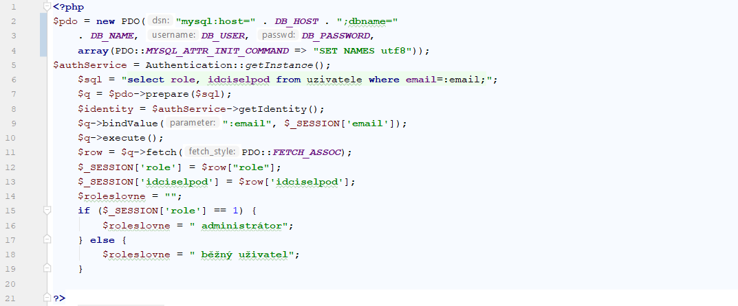**Nastavení v header**: Definice session přihlášeného uživatele

**Script:** Zamezení opětovného odeslání POST po obnovení stránky

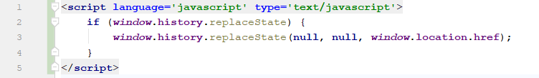

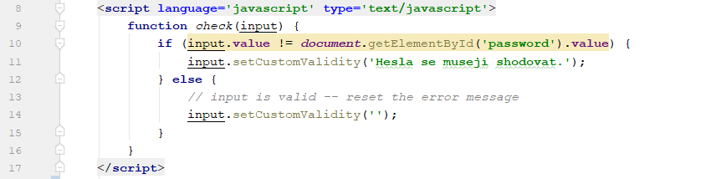**Script:** Kontrola, zda se opakované heslo shoduje

**Nastavení select:** Zobrazení údajů z vice tabulek

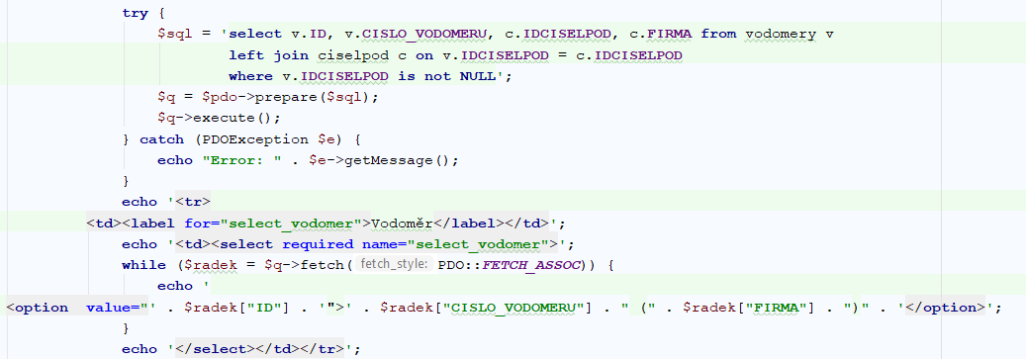

**Bindování proměnných** pro zobrazení upravovaných údajů

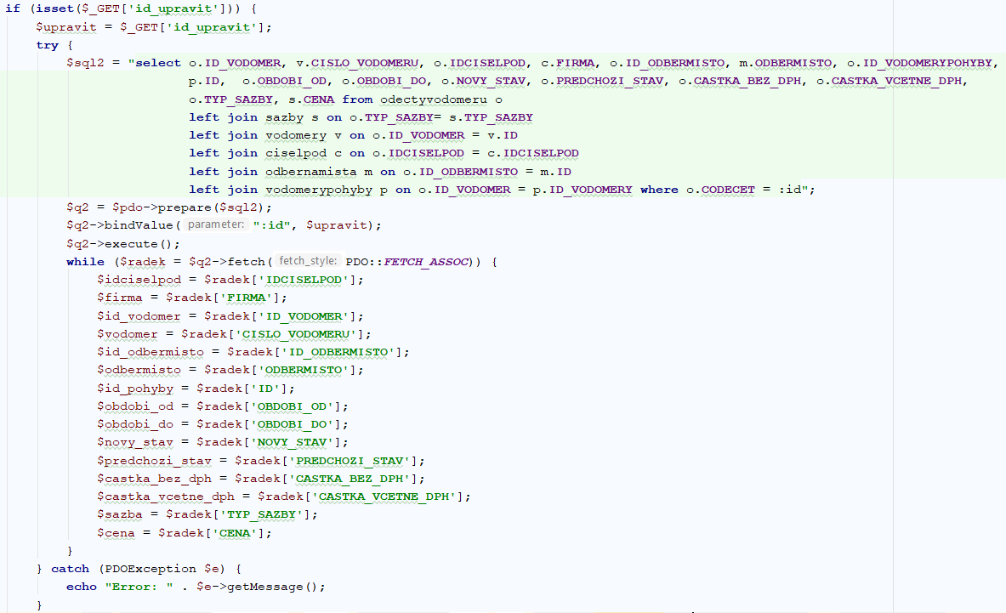

# Závěr

Mnou vytvořená webová aplikace je funkční, a plní účel, pro který byla vytvořená. Zároveň obashuje funkce, které by se daly v budoucnu vylepšit. Poté by se dalo uvažovat o použití této aplikace v reálném provozu.